Příloha č. 1

Detailnější popis díla

Předmětem plnění veřejné zakázky je kompletní dodávka a instalace osvětlení snížených částí ateliérů FDULS. Předáno tak bude funkční zapojení s revizní zprávou.

Řešení dodatečného osvětlení je založeno na použití LED lineárních světelných těles s níže definovanými parametry, jejichž výhodou je jejich design umožňující využít pro adjustaci stávající stropní nosníky bez instalování další podvěšené konstrukce. Jednoduchým přisazením lineárních těles na přírubu nosníku vznikne osvětlovací modul využívající odrazného efektu, který podporuje elegantní minimalistický design, v kterém je řešen interiér budovy.

Umístění je osazení na patky „T“ traverzy, vždy z obou stran určené traverzy, resp. u modulu G pouze z jedné „vnitřní“ strany. Tato světelná linka bude po celé délce osazena čelním výkrytem proti oslnění. LED trubice svíticí do stropu vytvoří dojem přirozeného světla a nebudou navozovat tzv. „ snížení prostoru“ jako u klasického závěsného lištového osvětlení.

Lineální těleso s integrovaným LED osvětlením včetně příslušenství
parametry:
vzájemná přímá propojovatelnost
montáž bez narušení stávající konstrukce
barevná teplota 4000K
minimální hodnota CRI80
intensita osvětlení 1600lm
30.000 hod garantovaná svítivost bez poklesu více než 30%
napětí 230VAC, příkon 18W
vyměnitelnost světelného zdroje
čelní krytka proti oslnění / bílá
celková hmotnost do 1 kg
elektro instalační box 230VAC včetně svorek a spojek
spojovací a upevňovací materiál
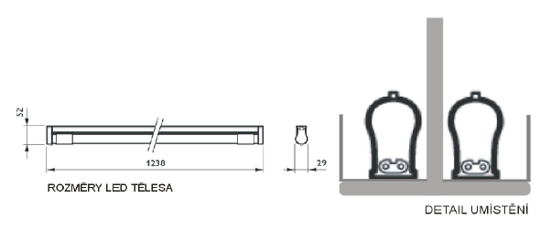

Ovládání osvětlení bude přes RF moduly, čímž se vyhneme problémům s tažením kabelů do zábradlí, v němž jsou umístěny vypínače stávajícího osvětlení.

RF modul vysílač dvojklapka včetně vypínačového příslušenství
parametry:
povrchová barva bílá
dvojklapka
zabezpečení plovoucím kódem
RF 866MHz

RF modul přijímač včetně instalační krabice a spojovacího materiálu
parametry:
zabezpečení plovoucím kódem
RF 866MHz

Součástí doplnění osvětlení je i instalace prostorových rozvaděčů 230VAC v zásuvkové kombinaci 4x230VAC v rozsahu vždy dva rozvaděče v pěti snížených modulech (B-E + G).
Parametry:
Zásuvkový rozvaděč 4x230VAC
ochranný kolík 16A 230VAC
horní přívod 230VAC
rozměr 140x140mm
přívodní elektro instalační box 230VAC, svorky
jistící závěsné lanka včetně spojovacího materiálu

Osvětlení bude jištěno jističem 10A C, zásuvkové rozvaděče jističem 16A B

Instalace bude provedena kabely s parametry:
ochranný vodič Ano
s nízkou kouřivostí dle EN 61034-2
nepodporující hoření Dle EN 60332-1-2
barva pláště oranžová
použití stejných protipožárních průchodů v místech, kde jsou použity na stávající kabely

Nákres rozmístění instalovaných modulů v půdorysu budovy. Plánek příslušného podlaží s detailními rozměry je přiložen v samostatné příloze:
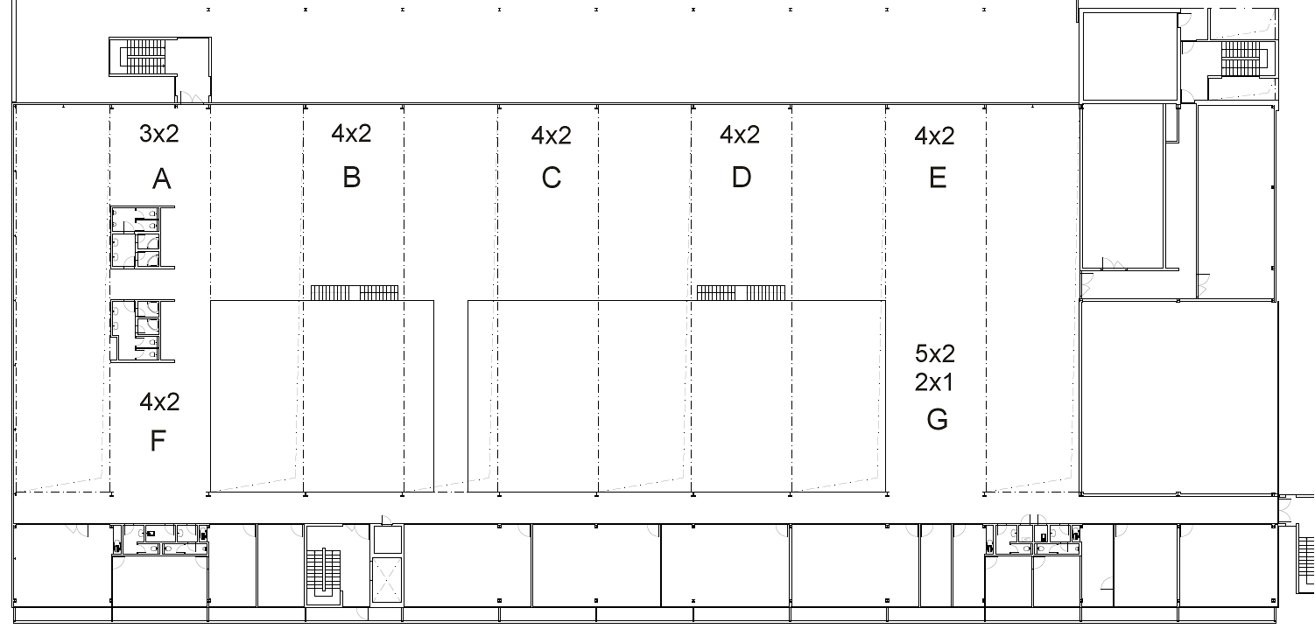

Nákres umístění LED těles v jednotlivých modulech:
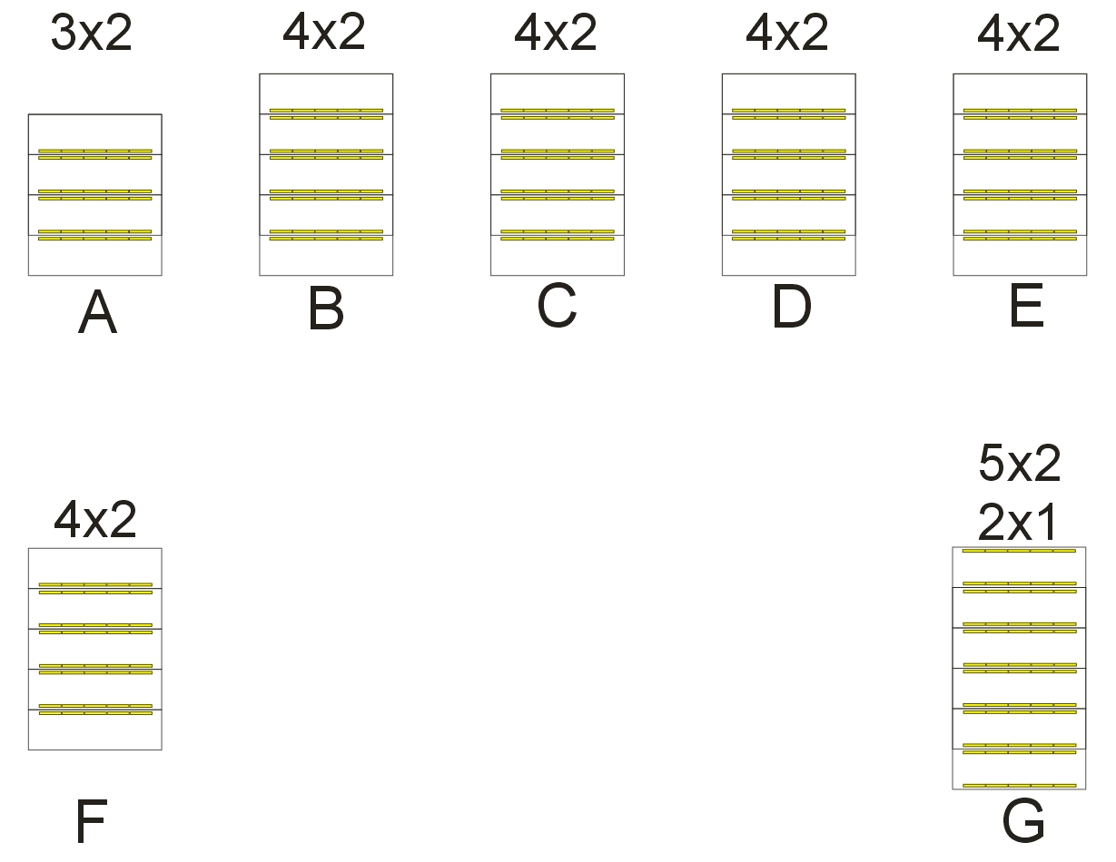

Rozpis materiálu v jednotlivých modulech:
A / 3x2 linka - celkem 30ks těles / celkový příkon 540W / rozdělení vypínačem na 2 okruhy
LED přisazené světelné těleso 1200mm 1600lm CRI80 | 30
Čelní krytka proti oslnění 1m | 45
Spojovací a upevňovací materiál
El. Krabice připojovací, svorky Waga | 6
El. Kabel nehořlavý 5x2,5 / veden od místa osvětlení do rozvaděče + rozvod osvětlení
El. Pásky, spojovací materiál
RF modul / přijímač / dálkové zap/vyp osvětlení / dva okruhy | 1
RF modul / vysílač / klapka vypínač zap/vyp osvětlení | 2
Příslušenství k vypínači, krabička, krytka…
Samostatné odjištění / rozvaděč / stykač/ příslušenství | 2
B - E / 4x2 linka - celkem 40ks těles / celkový příkon 720W / rozdělení vypínačem na 2 okruhy
LED přisazené světelné těleso 1200mm 1600lm CRI80 | 40
Čelní krytka proti oslnění 1m | 60
Spojovací a upevňovací materiál
El. Krabice připojovací, svorky Waga | 8
El. Kabel nehořlavý 5x2,5 / veden od místa osvětlení do rozvaděče + rozvod osvětlení
El. Pásky, spojovací materiál
RF modul / přijímač / dálkové zap/vyp osvětlení / dva okruhy | 1
RF modul / vysílač / klapka vypínač zap/vyp osvětlení | 2
Příslušenství k vypínači, krabička, krytka…
Samostatné odjištění / rozvaděč / stykač/ příslušenství | 2
Prostorový rozvaděč 230VAC / zásuvková kombinace 4x230VAC | 2
El. Krabice připojovací, svorky Waga / jisticí lanka | 2
El. Kabel nehořlavý 3x2,5 / veden od místa do rozvaděče
Samostatné odjištění / rozvaděč / stykač/ příslušenství | 1
F / 4x2 linka - celkem 40ks těles / celkový příkon 720W / rozdělení vypínačem na 2 okruhy
LED přisazené světelné těleso 1200mm 1600lm CRI80 | 40
Čelní krytka proti oslnění 1m | 60
Spojovací a upevňovací materiál
El. Krabice připojovací, svorky Waga | 8
El. Kabel nehořlavý 5x2,5 / veden od místa osvětlení do rozvaděče + rozvod osvětlení
El. Pásky, spojovací materiál
RF modul / přijímač / dálkové zap/vyp osvětlení / dva okruhy | 1
RF modul / vysílač / klapka vypínač zap/vyp osvětlení | 2
Příslušenství k vypínači, krabička, krytka…
Samostatné odjištění / rozvaděč / stykač/ příslušenství | 2
G / 5x2+2x1 linka - celkem 60ks těles / celkový příkon 1080W / rozdělení vypínačem na 2 okruhy
LED přisazené světelné těleso 1200mm 1600lm CRI80 | 60
Čelní krytka proti oslnění 1m | 90
Spojovací a upevňovací materiál
El. Krabice připojovací, svorky Waga | 12
El. Kabel nehořlavý 5x2,5 / veden od místa osvětlení do rozvaděče + rozvod osvětlení
El. Pásky, spojovací materiál
RF modul / přijímač / dálkové zap/vyp osvětlení / dva okruhy | 1
RF modul / vysílač / klapka vypínač zap/vyp osvětlení | 2
Příslušenství k vypínači, krabička, krytka…
Samostatné odjištění / rozvaděč / stykač/ příslušenství | 2
Prostorový rozvaděč 230VAC / zásuvková kombinace 4x230VAC | 2
El. Krabice připojovací, svorky Waga / jisticí lanka | 2
El. Kabel nehořlavý 3x2,5 / veden od místa osvětlení do rozvaděče + rozvod osvětlení
Samostatné odjištění / rozvaděč / stykač/ příslušenství | 1

